Misboekje bij de gezongen Missa Festiva

Componist Missa Festiva:
Kapelmeester Sebastiaan van Steenberge
Teksten proporium:
Aafke Romeijn
De partituren in diverse uitvoeringen van deze Missa Festiva zijn te downloaden via: www.amenennu.eu
Nu gaan we samen op weg t.: A. Romeijn/m.: S. van Steenberge

Refrein
Nu gaan we samen op weg, onze stemmen die klinken als één.
Alles bloeit op als ik zeg, waar U bent, ja daar gaan wij heen!
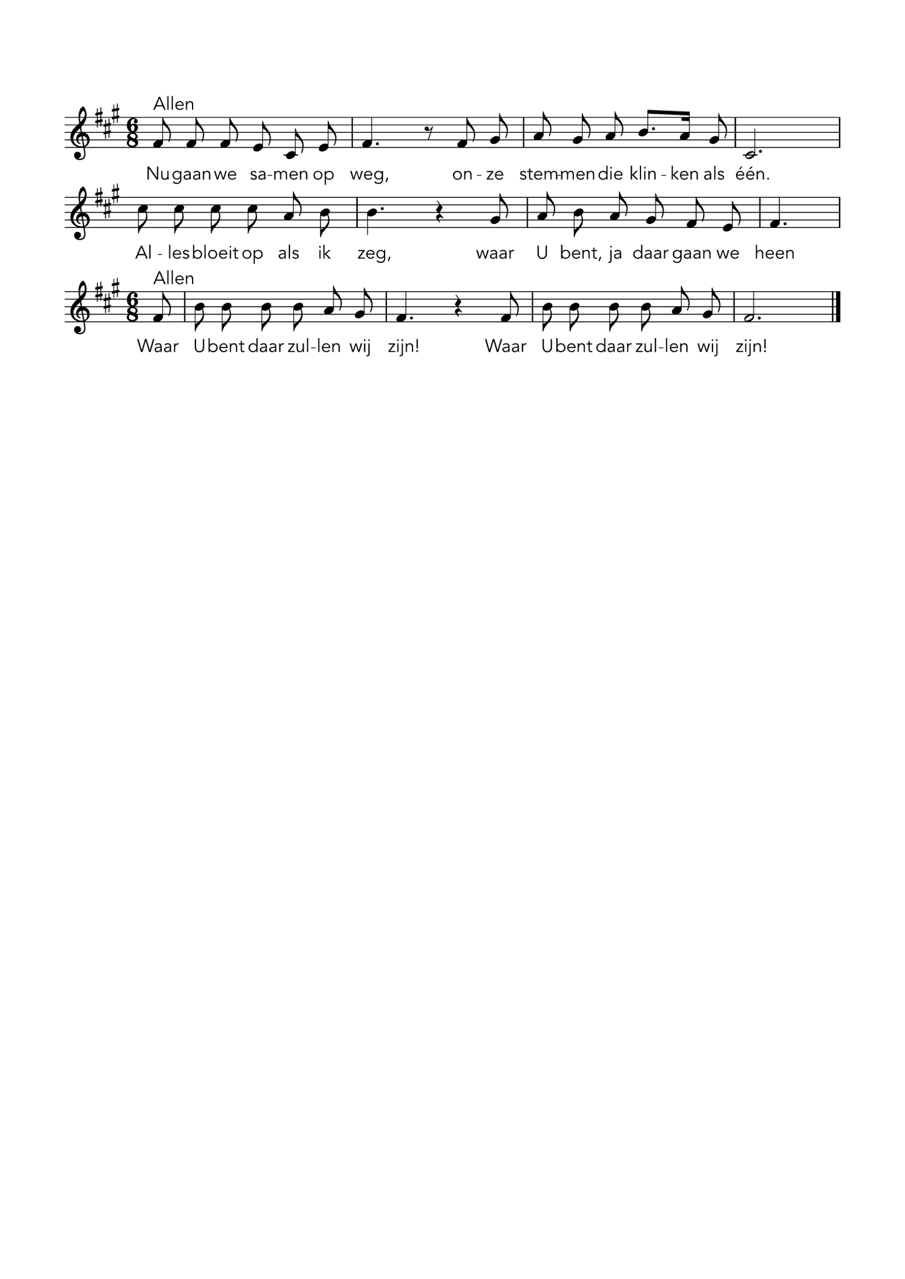

- Want daar mag ik zijn met mijn vreugde
en daar mag ik komen met pijn.
Alles wordt licht als wij zingen:
Waar U bent daar zullen wij zijn!
refrein
- Want daar is voor iedereen vrede
en daar zijn wij allen gelijk.
Luister naar onze gebeden:
Waar U bent daar zullen wij zijn!

OPENING VAN DE DIENST

Opening en verwelkoming
In de Naam van de Vader
en de Zoon
en de Heilige Geest.
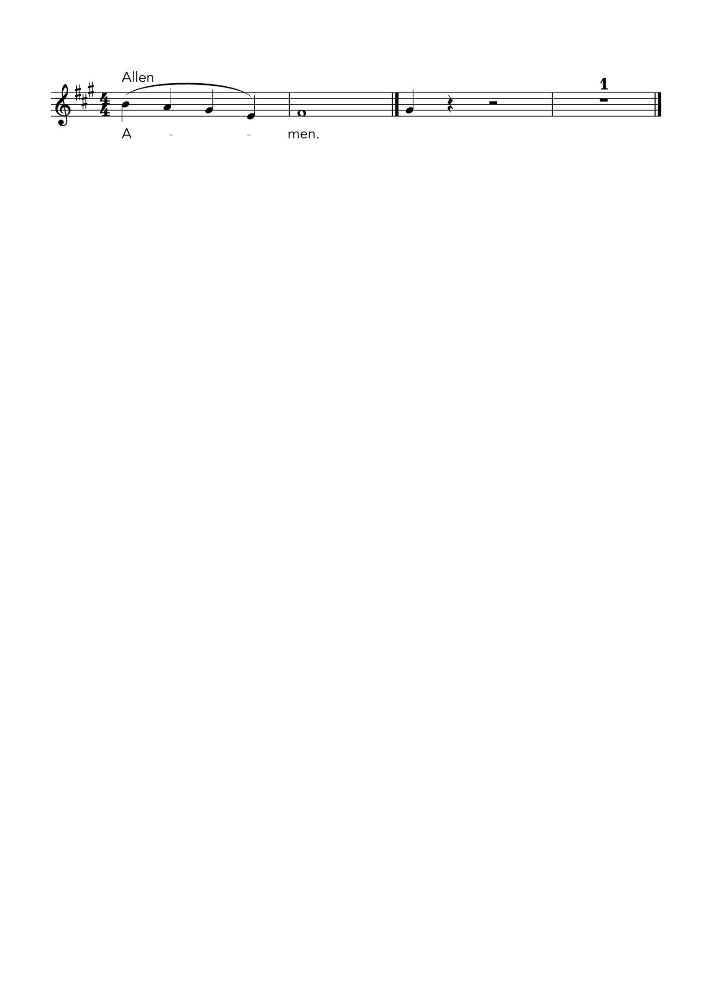
De genade van de Heer Jezus Christus
de liefde van God
en de gemeenschap van de Heilige Geest
zij met u allen.
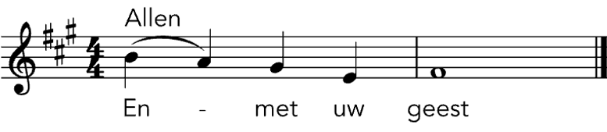
Bede om ontferming

Broeders en zusters,
belijden wij onze zonden
bekeren wij ons tot God
om de heilige eucharistie goed te kunnen vieren.

Kyrie m.: S. van Steenberge
Heer, die de rouwmoedigen troost, ontferm U over ons.

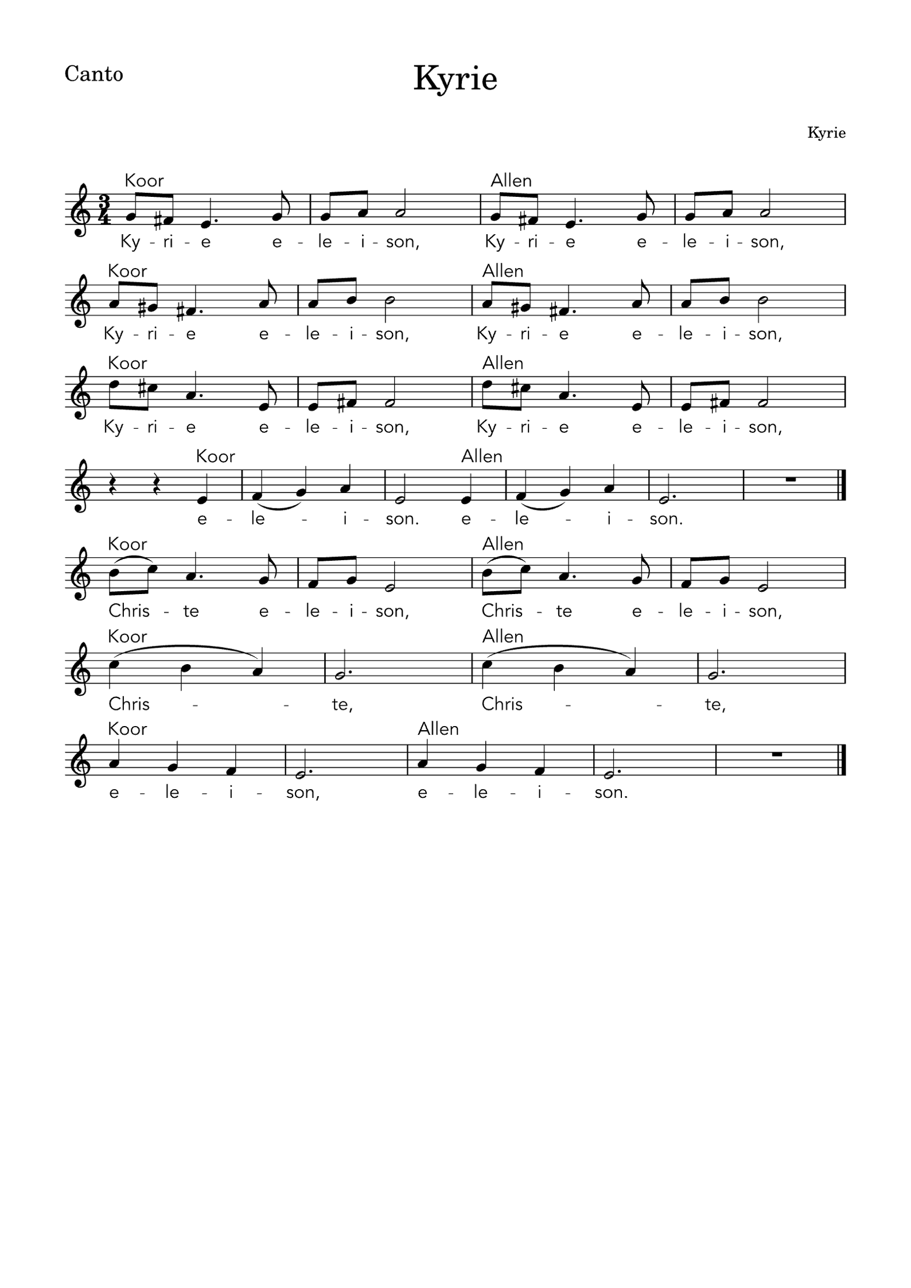

Christus, die gekomen zijt voor de zondaars, ontferm U over ons.

Heer, die onze voorspreker zijt aan de rechterhand van de Vader, ontferm U over ons.

Loflied

Gloria m.: S. van Steenberge

Refrein
Gloria gloria gloria
Gloria gloria gloria
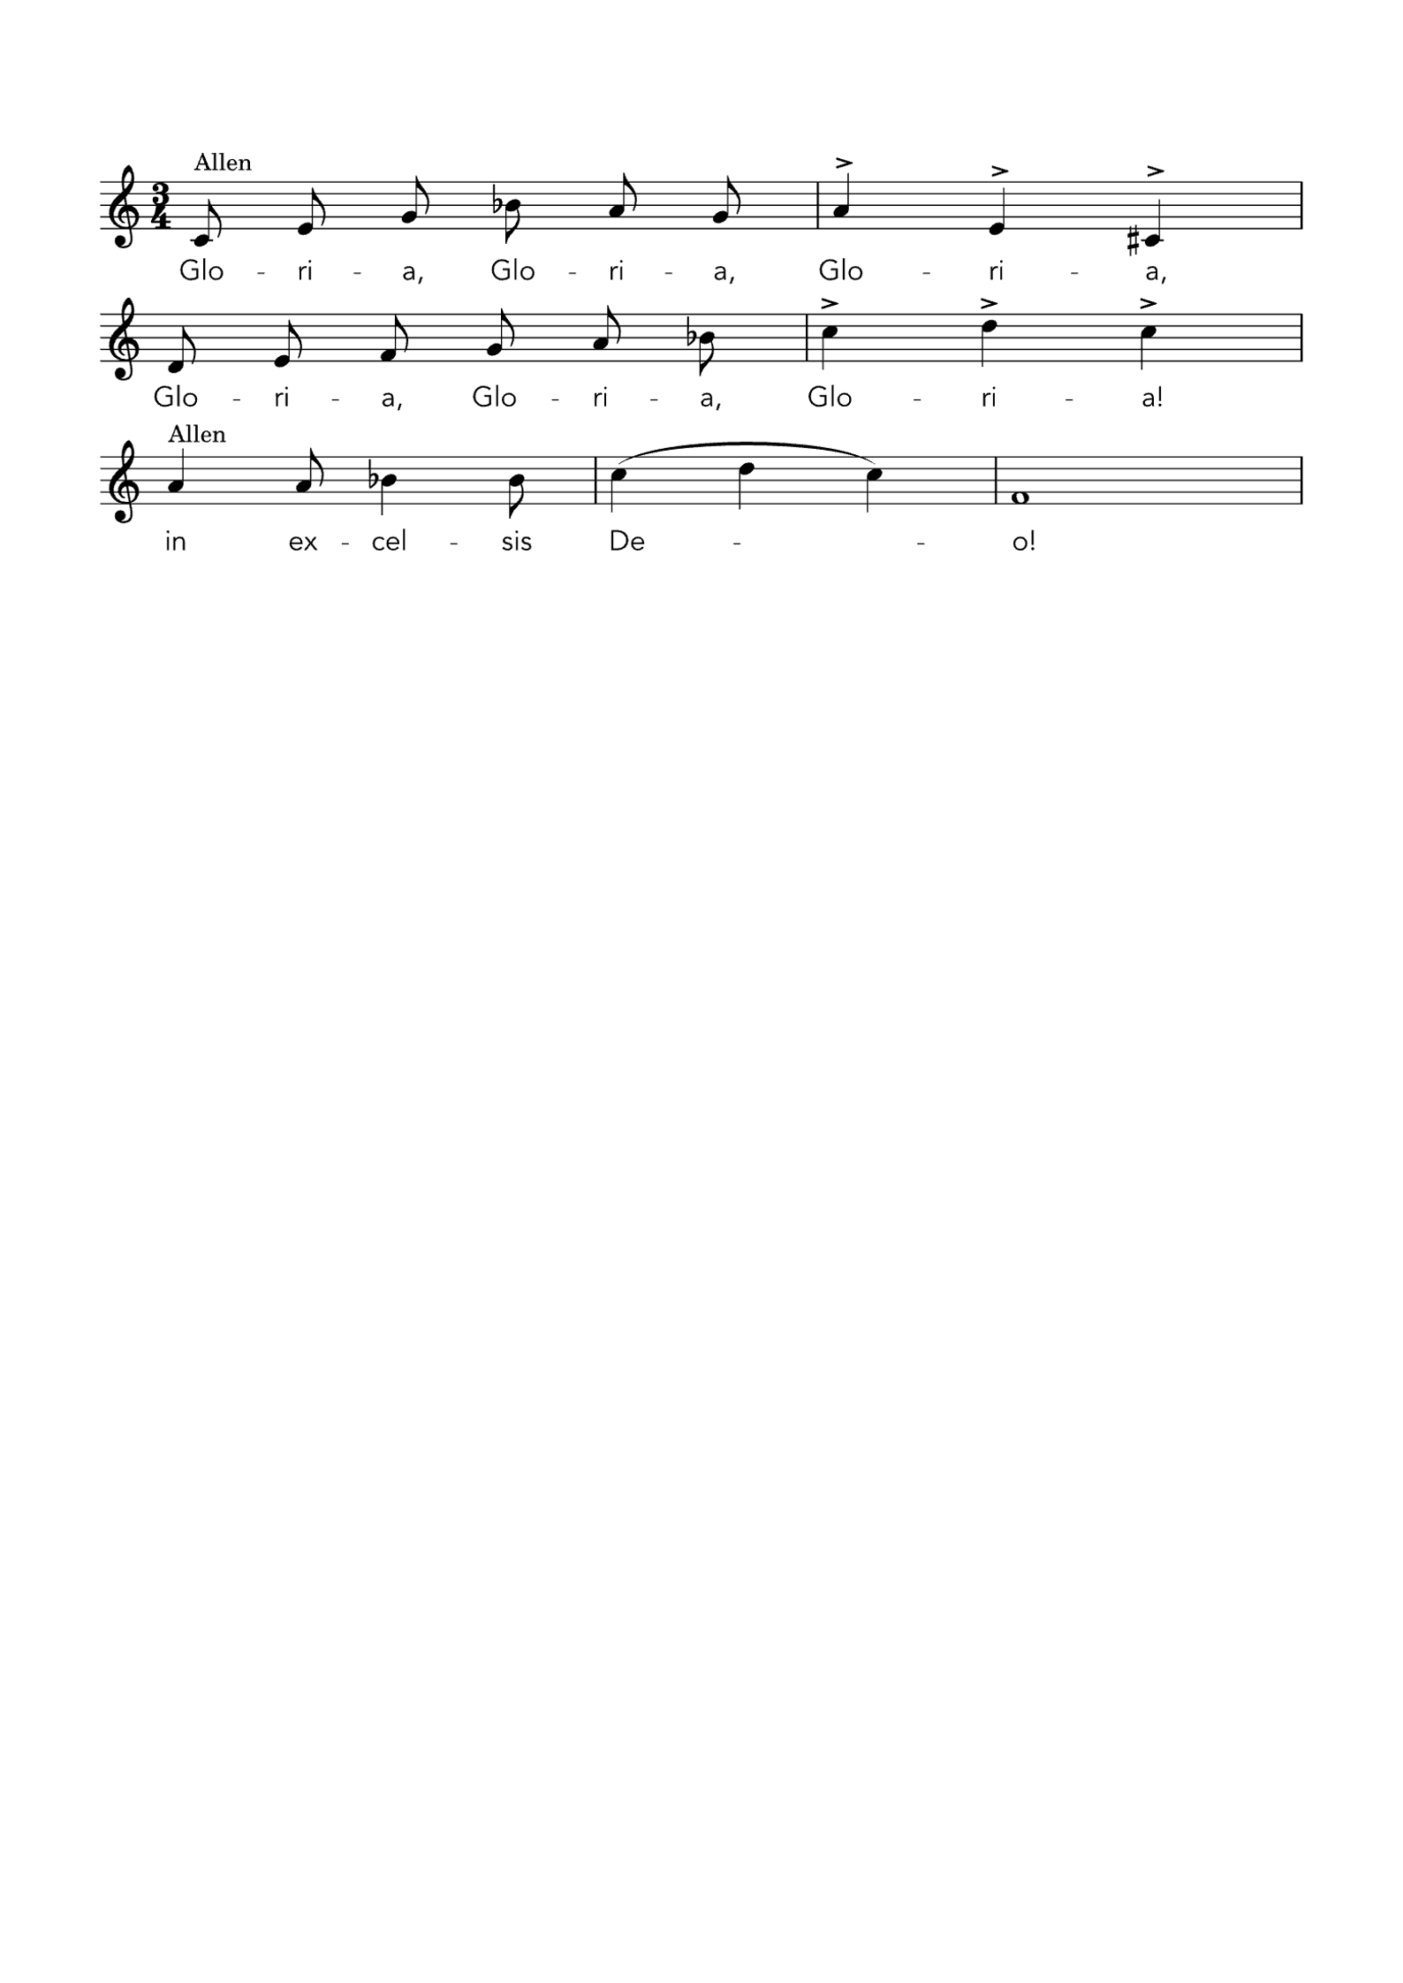
in excelsis Deo
in excelsis, in excelsis, in excelsis Deo

- Eer aan God in den Hoge,
en vrede op aarde aan de mensen die Hij liefheeft.
Wij loven U. Wij prijzen en aanbidden U.
Wij verheerlijken U en zeggen U dank voor uw grote heerlijkheid.
Heer God, hemelse Koning, God, almachtige Vader
Refrein
- Heer, eniggeboren Zoon, Jezus Christus
Heer God, Lam Gods, Zoon van de Vader;
Gij die wegneemt de zonden der wereld, ontferm U over ons.
Gij die wegneemt de zonden der wereld, aanvaard ons gebed.
Gij die zit aan de rechterhand van de Vader, ontferm U over ons.
Refrein
- Want Gij alleen zijt de Heilige. Gij alleen de Heer.
Gij alleen de Allerhoogste: Jezus Christus,
met de Heilige Geest
in de heerlijkheid van God de Vader. Amen
Refrein

Gebed

DIENST VAN HET WOORD

Eerste lezing:

[Voeg lezing in]

Woord van de Heer.
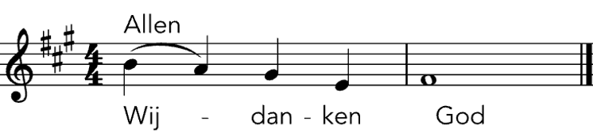

Antwoordpsalm
Zo dragen wij U met ons mee t.: A. Romeijn/m.: S. van Steenberge

- Als water in kruiken voor alle momenten dat dorst ons gebed overstemt als brood voor de ochtend als na het ontwaken de honger onz’ harten omklemt
Refrein
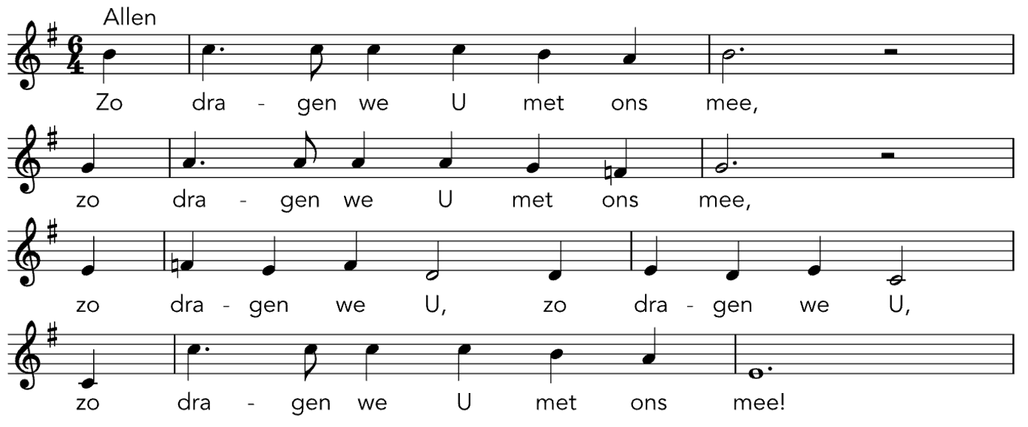

- Als woorden gesproken op stille momenten van wanhoop en twijfel en leed die in al het duister een baken van licht zijn en die je daarom nooit vergeet
Refrein
- Als zekerheid dat ooit de zon weer zal schijnen hoe lang ook de donkere nacht dat elke woestijn wordt omringd door rivieren in twijfel schuilt mens’lijke kracht.
Refrein
Tweede lezing:

[Voeg lezing in]

Woord van de Heer.

Vers voor het evangelie

Alleluia m.: S. van Steenberge
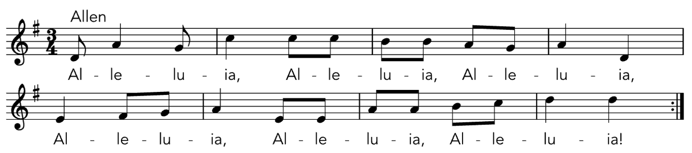

Eer aan de Vader en de Zoon en de Heilige Geest,
aan God die is en die was en die komt.

Evangelie

De Heer zij met u.
Uit het heilig evangelie van onze Heer Jezus Christus volgens Johannes.
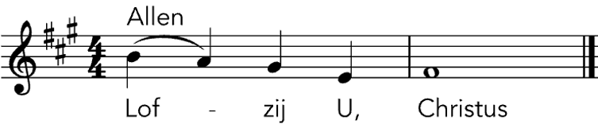

[voeg lezing in]

Woord van de Heer

Homilie

Geloofsbelijdenis

Credo m.: S. van Steenberge

Ik geloof in God
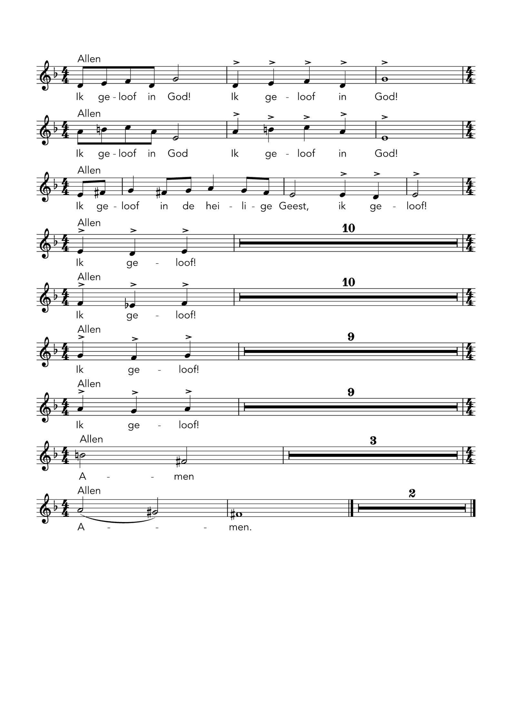
Ik geloof in God de almachtige Vader
Schepper van hemel van hemel en aarde!
En in Jezus Christus,
zijn enige Zoon, onze Heer;
Ik geloof in God

Die ontvangen is van de Heilige Geest
geboren uit de maagd Maria
die geleden heeft onder Pontius Pilatus
gekruisigd is, gestorven en begraven
die nedergedaald is ter helle
de derde dag verrezen uit de doden
die opgestegen is ten hemel
zit aan de rechterhand van God
de almachtige Vader
vandaar zal Hij komen oordelen
de levenden en de doden.
Ik geloof in de Heilige Geest

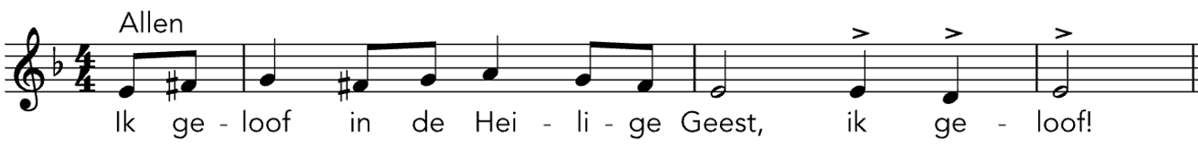
de heilige katholieke kerk

de gemeenschap van de heiligen

de vergiffenis van de zonden

de verrijzenis van het lichaam

en het eeuwig leven. Amen

Amen

Voorbede t.: A. Romeijn/m.: S. van Steenberge
God, omarm ons, God, bescherm ons
God, ontferm U over ons.

Acclamatie
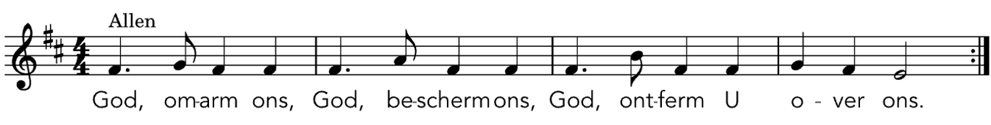

- Dat de wereld een plek mag zijn van licht en vreedzaam samenzijn.
Dat mensen met macht zich niet laten leiden door woede
maar in zachtheid en liefde hun werk doen.
Acclamatie
- Dat de kerk een plek mag zijn waar iedereen zich welkom voelt,
waar we samen zorgen voor wie dat nodig heeft,
en zorgen voor de kwetsbare aarde die ons draagt.
Acclamatie
- Dat onze wijk en straat een plek mogen zijn van geborgenheid,
dat wij elkaars zorgen dragen
elkaars feesten vieren, ons eten delen,
elkaars buren zijn in lief en leed, met zon en regen.
Acclamatie
- Dat wij onze huizen mogen openstellen
voor wie wakker wordt van vallende bommen
en wie dwaalt om te ontkomen aan geweld,
dat zij snel weer mogen slapen in stilte.

DIENST VAN DE TAFEL

Aanbrengen van de gaven

Collecte

Hier komen wij samen t.: A. Romeijn/m.: S. van Steenberge

Hier komen wij samen
Hier geven wij onszelf
Zoals Jezus zich geeft aan ons

Hier komen wij samen
Hier ontvangen wij
Zoals Jezus ons ontvangen heeft

Het hoogste in het leven
is terug te kunnen geven
en te mogen ontvangen
waarnaar we verlangen

Gebed over de gaven

De Heer zij met u
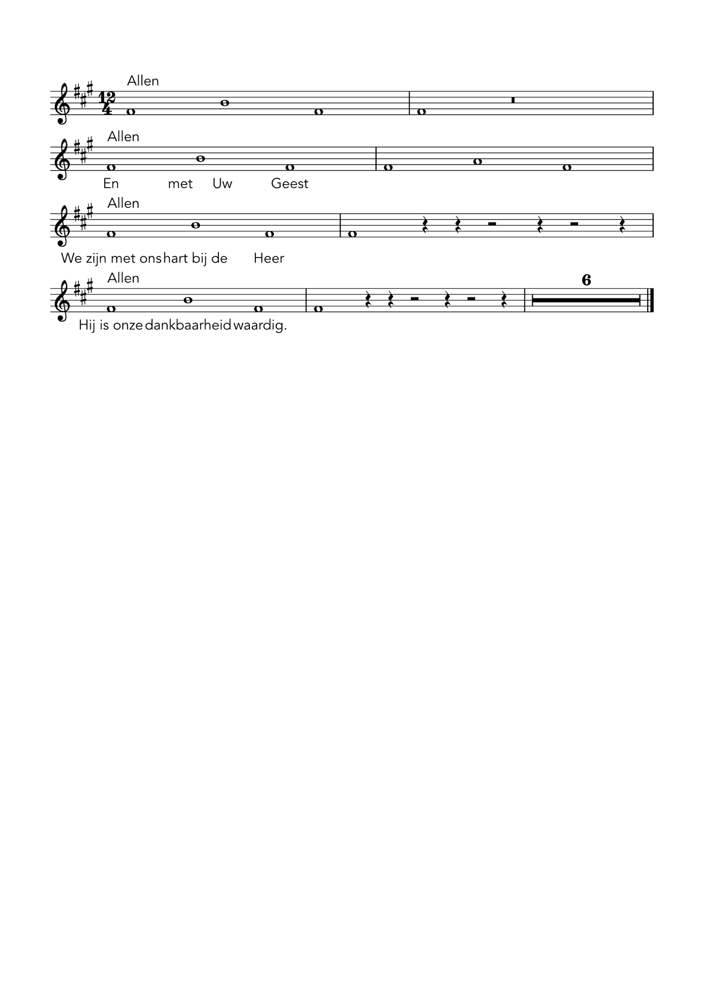
Verhef uw hart
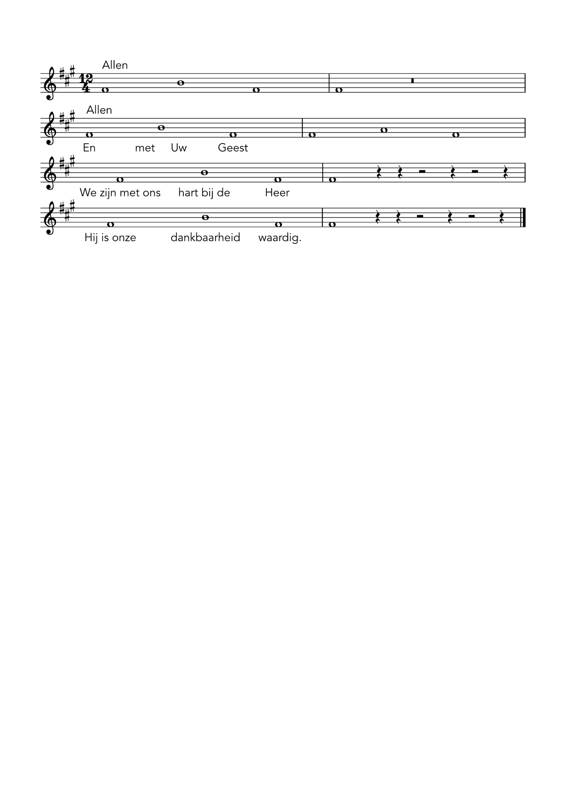

Brengen wij dank aan de Heer, onze God

Bidt, broeders en zusters dat mijn en uw offer
aanvaard mag worden door God de almachtige Vader

Heer, onze God,
heilig onze gaven, waarover wij uw Naam aanroepen
en maak onszelf door deze eucharistie
tot een blijvende offergave U ter eer.
Door Christus onze Heer.

Eucharistisch gebed

Sanctus m.: S. van Steenberge
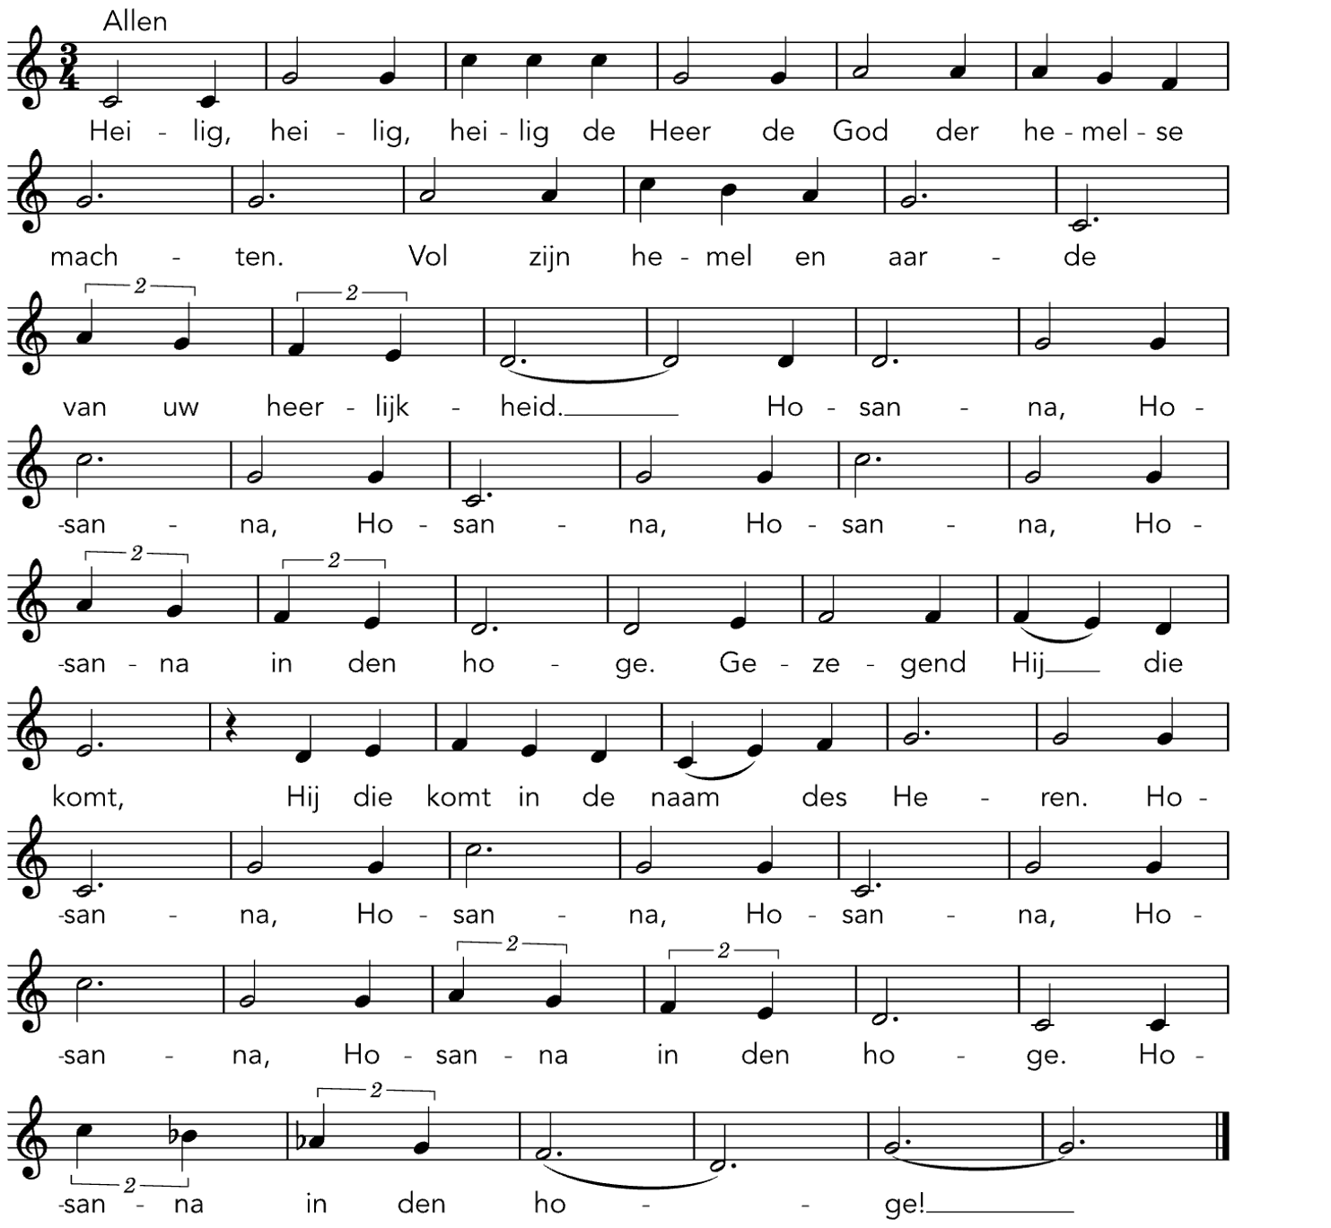

Heer Jezus m.: S. van Steenberge
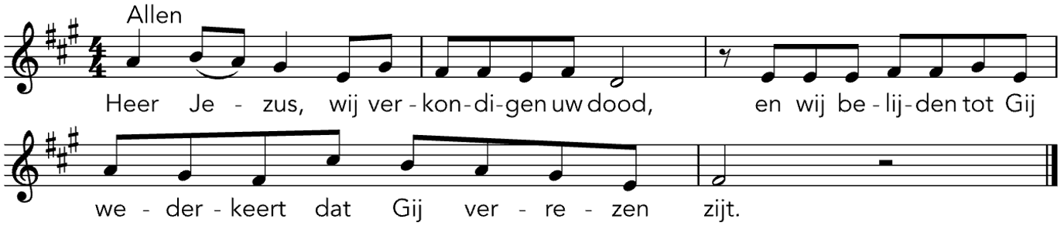

Amen! m.: S. van Steenberge
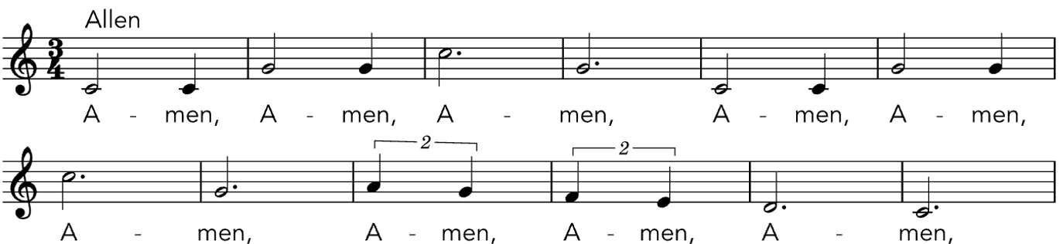
Onze Vader m. S. van Steenberge
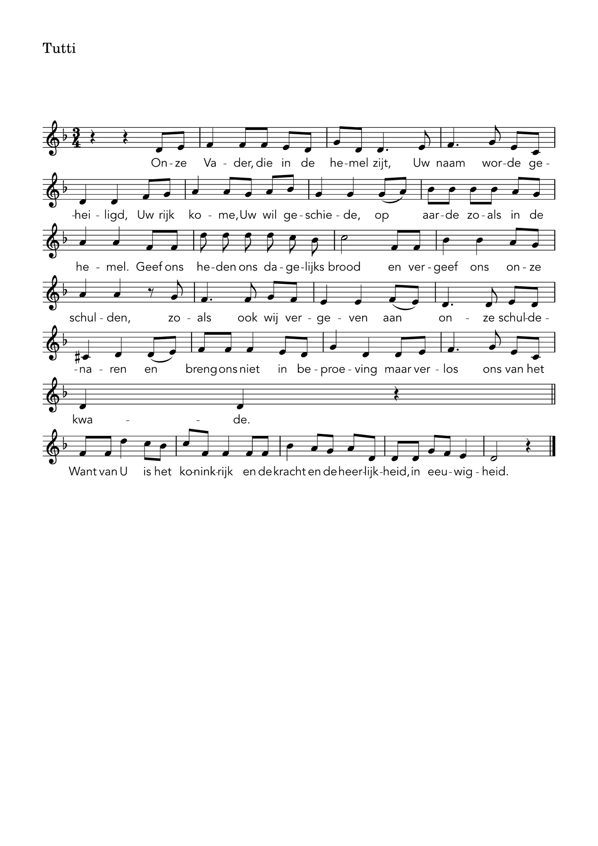

Verlos ons Heer van alle kwaad
geef genadig vrede in onze dagen
dat wij gesteund door uw Barmhartigheid
altijd vrij mogen zijn van zonde
en beveiligd tegen alle angst en onrust
terwijl wij uitzien naar de zalige vervulling van onze hoop
de komst van onze Verlosser, Jezus Christus.

Gebed om vrede

De vrede van de Heer zij altijd met u.

Broodbreking

Agnus Dei m.: S. van Steenberge
Lam Gods, dat wegneemt de zonden der wereld
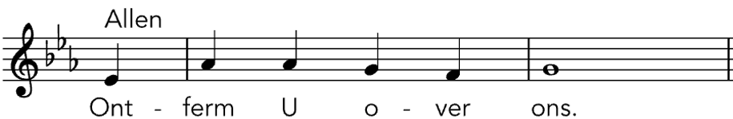

Lam Gods, dat wegneemt de zonden der wereld
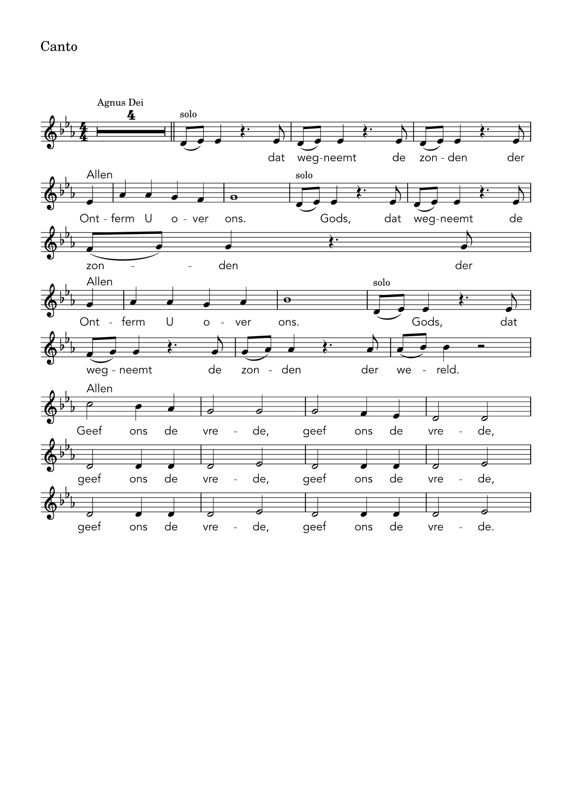

Lam Gods, dat wegneemt de zonden der wereld

Heer, ik ben niet waardig m.: S. van Steenberge

Communie

In alles wat U heeft gedaan t.: A. Romeijn/m.: S. van Steenberge

In alles wat U heeft gedaan
U bent gevallen en weer opgestaan
Waar niemand kwam daar bent U gegaan
U bent gevallen en weer opgestaan

In alles wat U heeft gezegd
In elk woord helder en oprecht
U heeft ons alles uitgelegd
In alles wat U heeft gezegd

Gebed

SLOT VAN DE DIENST

Zending en zegen

De Heer zij met u

Zegene u de almachtige God
Vader, Zoon en Heilige Geest

Gaat nu allen heen in vrede

Zendingslied t.: A. Romeijn/m.: S. van Steenberge

Amen, en nu gaan we samen naar buiten.
Amen, de wereld wacht op Uw verhaal.
Overal willen wij vrede gaan sluiten,
liefde en schoonheid in iedere taal!

refrein
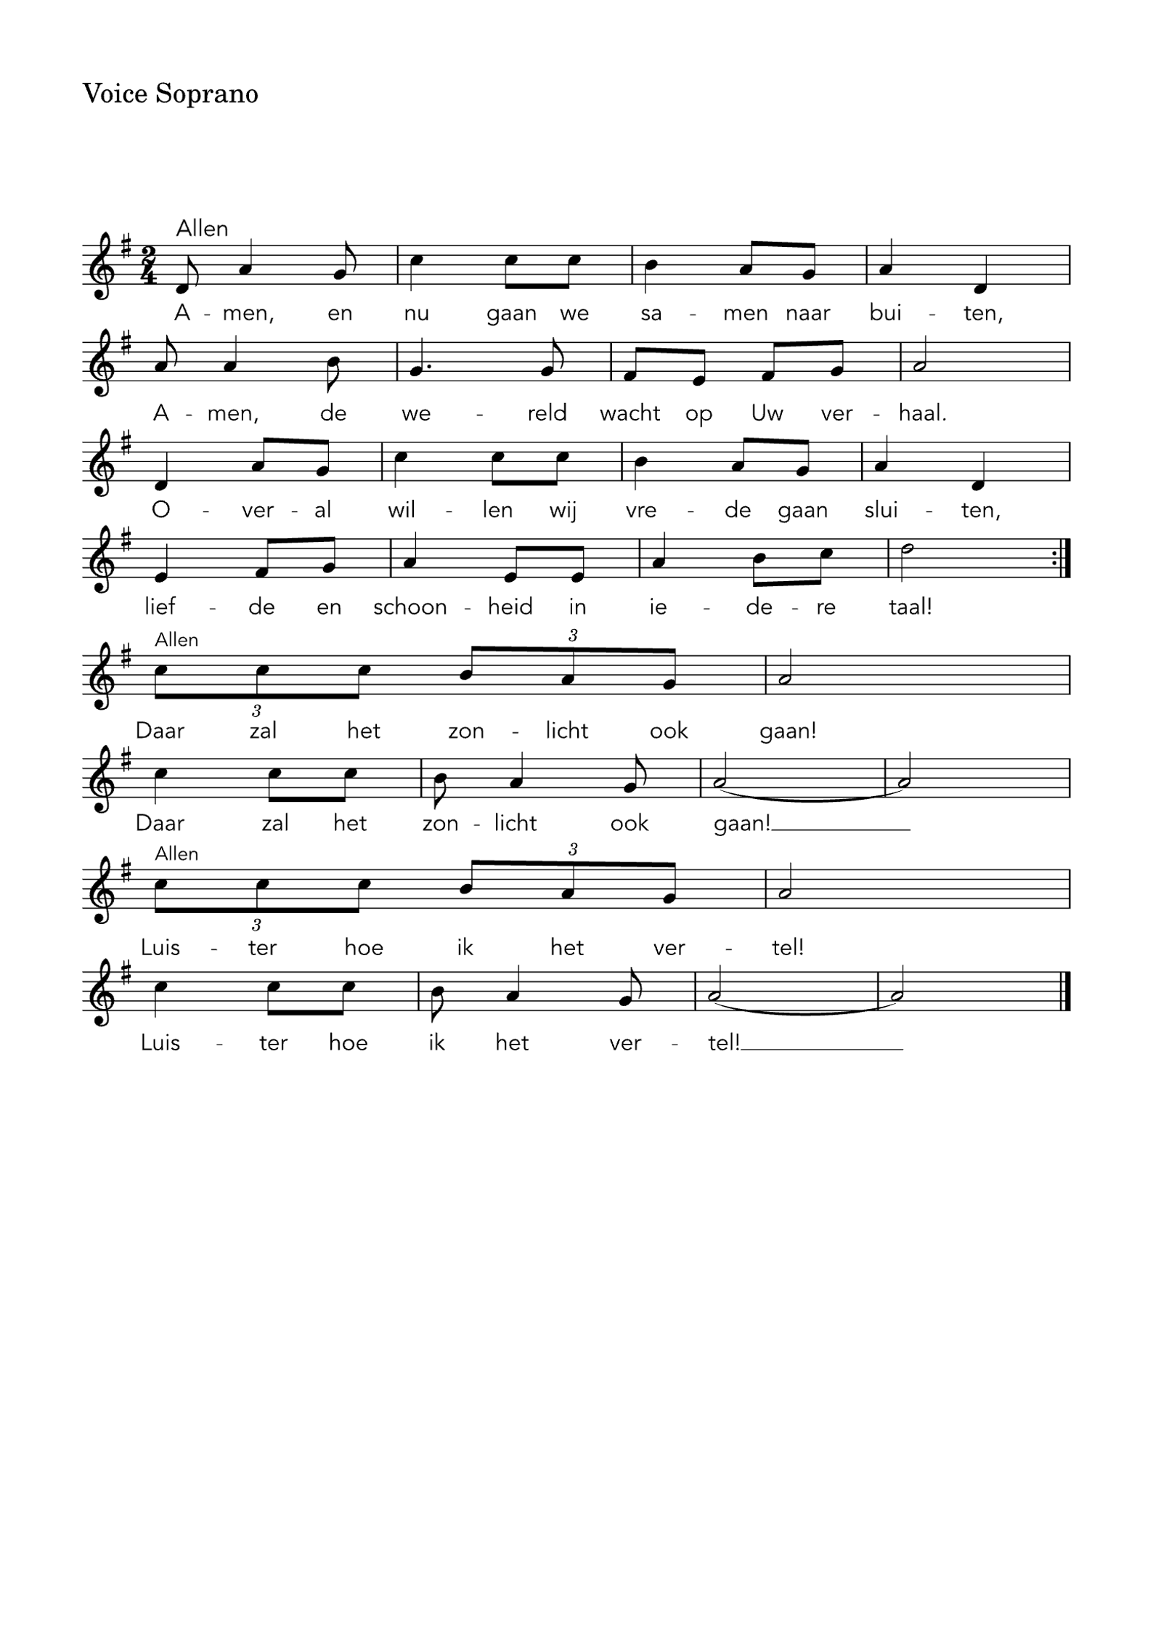

- Gooi alle deuren wijd open, geef onze woorden ruim baan.
Overal waar wij straks lopen, daar zal het zonlicht ook gaan!
refrein

- U heeft ons blijdschap gegeven, meer dan genoeg voor onszelf.
Meer dan genoeg om te delen, luister hoe ik het vertel!
refrein

